Перечень основных механизмов ООО «Промтехсрой»

1 | Миксер ISUZU-GIGA, 5м³ | 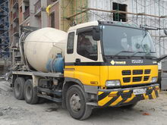
2 | Миксер ISUZU-GIGA, 5м³ | 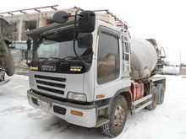
3 | Миксер ISUZU-GIGA, 5м³ | 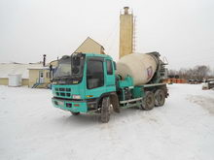
4 | Миксер NISSAN-DIEZEL, 5м³ | 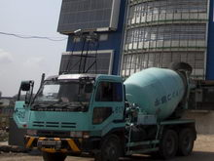
5 | Миксер ISUZU FORWARD, 2м³ | 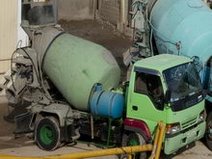
6 | Кран TADANO 25 т | 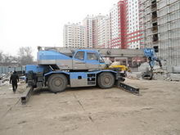
7 | Кран самоходный KOBELCO 7 т | 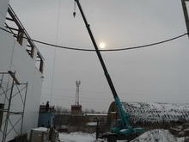
8 | Самосвал NISSAN-DIEZEL 15 т | 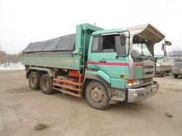
9 | Самосвал ISUZU-GIGA 15 т | 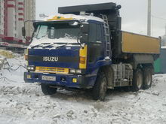
10 | Автокран ISUZU FORWARD 8 т/3 т | 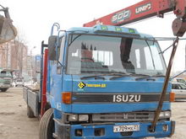
11 | Автокран ISUZU FORWARD 3 т/5 т | 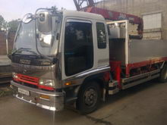
12 | Автокран NISSAN-DIEZEL, 3 т/5 т | 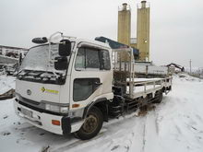
13 | Трал для перевозки спецтехники | 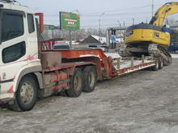
14 | Длинномер 12,5 м, 20 т | 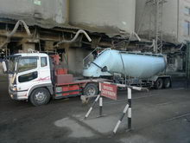
15 | Экскаватор Komatsu PC228 0,8 м³ | 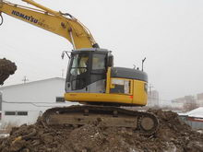
16 | Экскаватор Komatsu PC200 0,8 м³ | 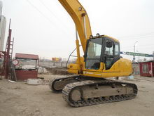
17 | Экскаватор YANMAR 0,15 м³ | 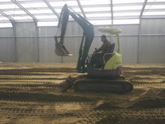
18 | Бульдозер-планировщик Mitsubishi BD-2H, 4 т | 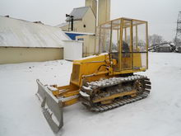
19 | Каток ручной SAKAI — 2 единицы | 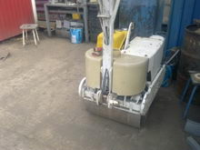
20 | Компрессор KUBOTA на 2 молотка | 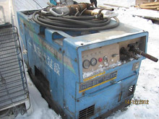
21 | Бульдозер Caterpilar вес 15 т
22 | Экскаватор Hitachi 1,5м3 ковш, вес 30т
23 | Автокран Hino 7/3 т
24 | Бетононасос
25 | Самосвал SHACMAN
26 | Самосвал SHACMAN
27 | XCMG каток 14 тонн

